2022年度期货策略复盘与展望

火富牛
​
已认证机构号
​关注

收录于 · CTA策略月报分析

火富牛温馨提醒：本文内容仅对合格投资者开放

接前文：《2022年度股票策略复盘与展望》
02 期货策略

2.1 商品市场行情回顾
2.1.1 2022年商品市场整体回顾
2022年商品指数走势跌宕起伏。由于全球疫情对供应链的影响，国内大宗商品在年初延续了去年的上涨走势；随后爆发俄乌冲突，能源危机加剧商品的上涨，许多商品价格创下历史新高。3月9日高点过后，由于俄乌局势的持续恶化和国内疫情的频繁爆发，国内经济持续低迷，商品高位宽幅震荡。随着美联储持续加息抑制通胀，6月中市场对于“经济衰退”的恐慌引发商品需求端疲弱，大宗商品价格暴跌。后续，政府坚定地实施宽松的货币政策和积极的财政政策，并给予房地产一系列的融资政策支持；叠加随着12月初的疫情管控政策的优化，都向市场传递了积极的信号。在宏观政策持续利好的强预期弱现实下，商品指数处于震荡上行态势。
图28 南华商品期货指数走势
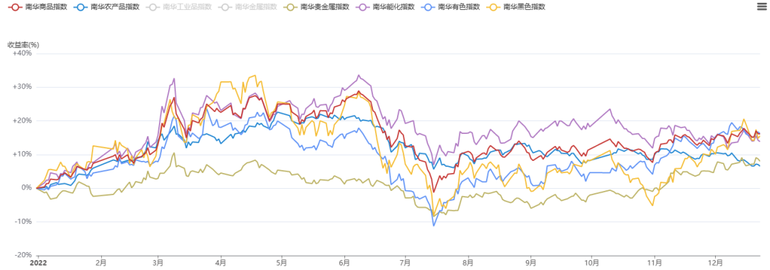
来源：火富牛
图29 主要商品期货品种2022年涨跌幅
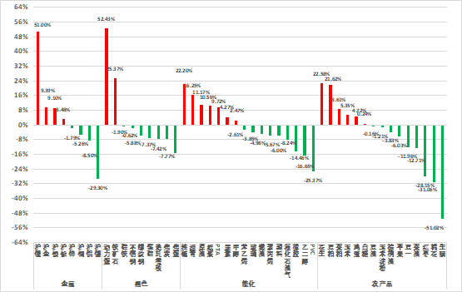
来源：Wind
2.1.2 波动率
2022年商品市场一共经历了2轮波动率抬升。参考往年的市场情况，每一轮波动率的抬升都为量化策略带来机遇。例如21年的5月、10月、以及22年的3月。而22年6月中旬的波动率抬升比较特殊，区别在低波动环境下商品急速下跌。而下半年各商品板块波动率维持在较低的水平，对比历史来看当前持续时间偏长，量化CTA策略见底的概率较大，市场面临多空方向性选择。
图30 南华商品指数滚动20日收益年化波动率
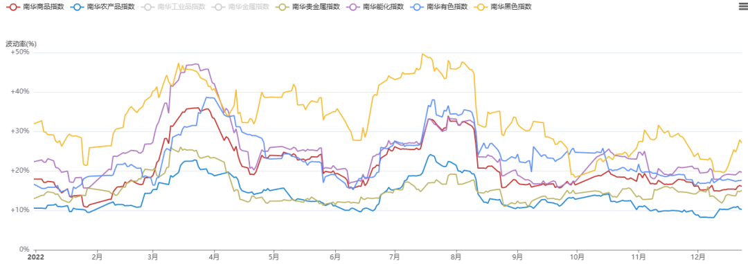
来源：火富牛
图31 南华商品指数月度波动率（年化）
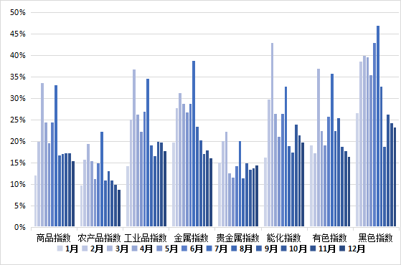
来源： 南华期货
2.1.3 商品市场成交额
从中国期货协会数据来看，随着期货品种不断丰富，场内投机与套保资金持续涌入，全国期货市场规模逐渐壮大，成交额逐年递增。在2021年期货市场达到近年的一个规模高点，成交额为581.21万亿元，主要由上期所、大商所和中金所贡献。而2022年成交额出现拐头，整体成交额为534.93万亿元，相对2021年下降7.96%。其中，上期所月累计成交额为141.26万亿元，占全国市场的26.41%，同比下降26.85%；上期能源月累计成交额为40.04万亿元，占全国市场的7.49%，同比增长86.51%；郑商所月累计成交额为96.85万亿元，占全国市场的18.10%，同比下降10.33%；中金所月累计成交额为133.04万亿元，占全国市场的24.87%，同比增长12.58%；大商所月累计成交额为123.73万亿元，占全国市场的23.13%，同比下降11.91%；广期所月累计成交额为0.02万亿元，占全国市场的0.00%。

图32 年度全国市场累计成交额（万亿元）
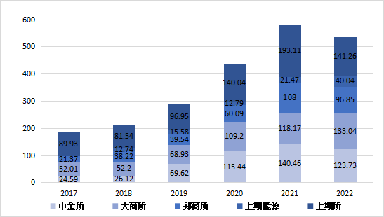
来源：中国期货业协会
图33 板块成交额（亿元）
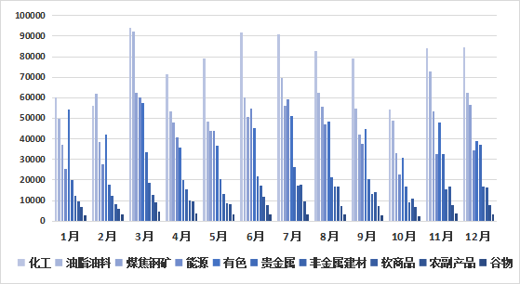
来源：Wind
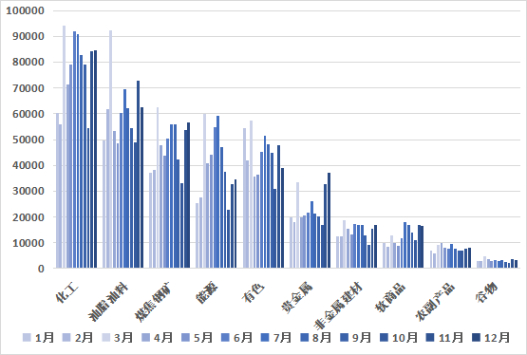
来源：Wind
从成交月份来看，成交密集的月份主要是在波动率抬升的月份，市场投机情绪增加，特别是在今年3月、7月以及12月，但下半年市场成交活跃度低于过去2年同期。分板块来看，资金量偏好在化工、油脂油料板块，而对比往年成交活跃的黑色板块由于限仓的影响，成交额偏低。
2.1.4 CTA因子表现
因子的构建可以理解成按照一定逻辑构造一个单一策略。举例来说，对前3天所有品种的涨跌幅排序，做多涨幅最大的5个品种，做空跌幅最大的5个品种，根据这样的思路可以构建一个基础的截面动量因子。因子的收益表现对于同类风格的管理人盈亏具有较大的解释度。当然管理人在策略上会做的更加的精细，例如构建不同频段、考虑品种波动率调整权重、根据因子近期效用进行浮盈加/减仓，并结合组合层面优化，因子优化规避尾部风险等方法去提升夏普。
从因子的角度来看待今年的微观市场结构，分为期限结构类、基本面类、动量类、量价类4大类来解释2022年呈现出的现象。
图34 2022年期限结构类因子表现
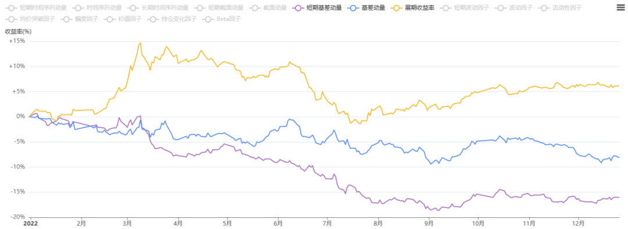
数据来源：火富牛
2022年中大宗商品价格暴跌，期限结构类策略纷纷创下历史最大回撤，右这张图可以更直观的体现，期货价格向现货价格背离，打破了期限结构策略的一个主要盈利逻辑。换句话来说，也就是原本期限结构策略想去赚取一揽子品种升/贴水收敛的收益，变成了这一揽子品种不但不收敛，继续往贴水方向走深，使得展期收益率从 6 月中到 7 月中持续回撤。举例：铁矿石、棕榈油、镍等各板块的大品种，在期限因子中大多时候多头持有;而如生猪这些长期升水的品种则多位于期限因子的空头，在此期间又恰好遇到了“猪周期”的上涨行情，导致期限因子的空头端同样亏损严重。但期限结构这一大类，在近 3 年的表现都是非常的亮眼，贡献了混合策略的较大部分策略的收益来源，长期来看对这类型的因子不必过多担心失效的问题，期限结构类因子也在回撤后逐步修复净值。
图35 品种升贴水情况 2022/9/2
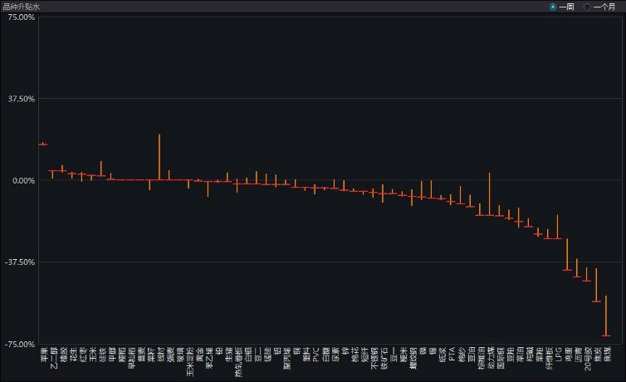
数据来源：Wind

图36 基本面类因子表现
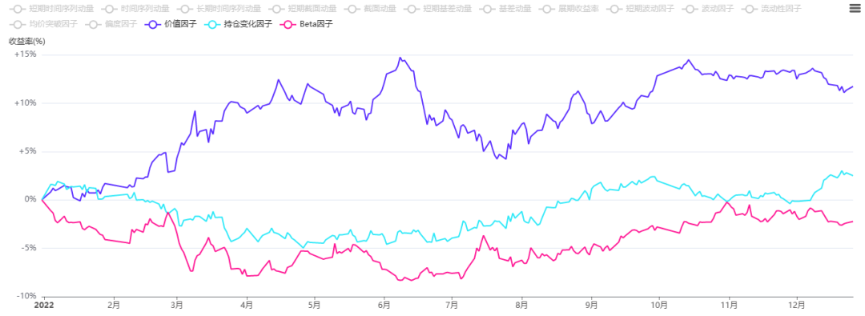
数据来源：火富牛
基本面类因子今年面临一定挑战。一方面，投资者情绪主导价格走势，在宏观环境发生变化的拐点时，通常对商品价格作用显著的基本面因素被恐慌情绪抵消甚至碾压，基本面类因子在这种情况下表现不佳。
另一方面，今年的市场价格偏离基本面走势的频率比往年高很多，特别是商品价格涨跌跟随股票呈现联动现象，例如今年交易逻辑由上半年交易俄乌冲突带来的供应危机，切换到 6 月中交易对于经济衰退的主逻辑，投资者避险情绪纷纷抛售风险类资产，在下半年的交易中频繁出现股票与商品同涨同跌现象。这也一部分解释了 1 季度后 CTA 策略相对股票策略没有起到危机“Alpha”的效应。
此外，价格走势由商品市场的 Beta 主导，品种之间呈现一个较高的趋同性，对于策略来说没有起到分散性的效果。
常见的库存、产业利润等基本面因子在 6 到 7 月初都出现了比较大的回撤。
图37 2022年动量类因子表现
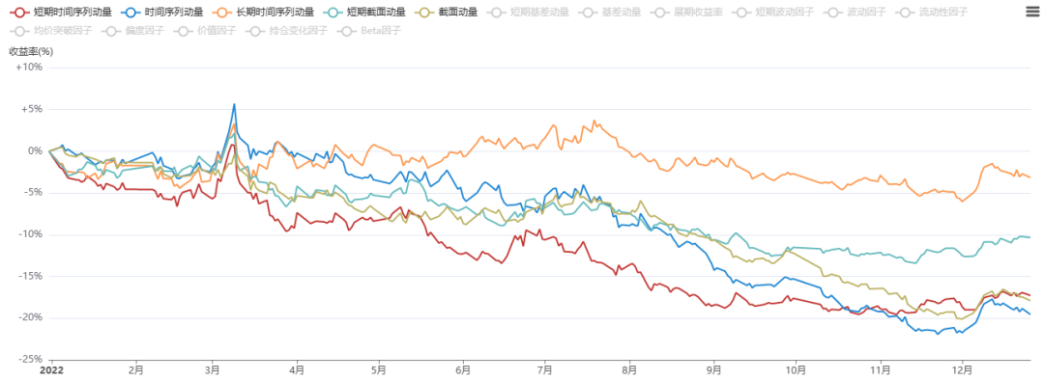
数据来源：火富牛
动量类因子在一季度呈现非常好的盈利表现，板块强弱关系稳定且持续，品种单方向动能强劲，例如棕榈油涨势大，相对豆油、菜油的强弱关系稳定，农产强化工弱的格局维系较长，类似的情况在一季度为动量类策略贡献了丰厚的收益，整体来看，一季度截面动量优于时序动量。
伴随着三四季度波动率走低，强弱关系难以延续，板块切换较快，下半年动量类表现不佳，亏损很大部分由截面动量产生。在商品市场宽幅震荡的背景下，板块 /品种间的强弱关系切换频繁，管理人在做相对强弱关系上胜率大幅衰减，多头 /空头的方向选择错误也带来较大回撤。例如，8 月中旬后，各品种走势开始分化，前期反弹较多的菜油、沥青等品种开始反转走弱，反弹较弱的乙二醇、甲醇等品种开始企稳回升。但紧接着铜、燃料油、油脂等热门品种快速跳水，跌幅超出其他品种，这种突发反转使之前的强弱关系发生强势逆转，截面多空策略因此出现较大亏损。
时序动量在不同频段的表现有所差异，部分交易分钟/小时级别频段 的管理人表现相对回撤小一些，而日频级别的时序策略出现比较大的回撤。

图38 2022年动量类因子表现
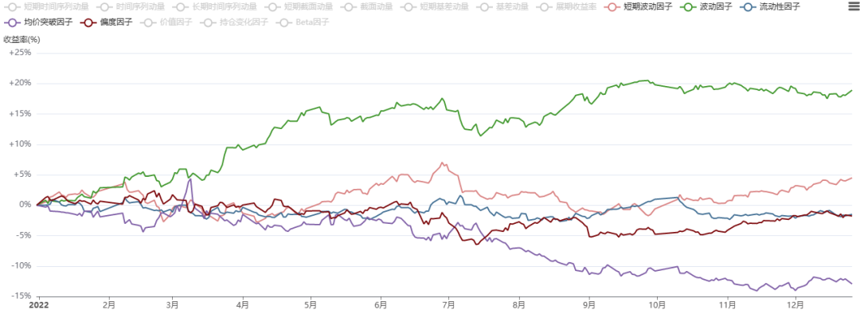
数据来源：火富牛
量价类因子里面表现最好的是波动因子，2022 年波动因子表现非常优异，期货品种的波动受多方面的宏观事件扰动，通过做多波动系数高的合约，做空波动系数低的合约，可以获得较好的风险溢价。
而均价突破因子是规则式策略中非常有代表性的其中一个因子，在 2022 年 3 月和 6 月中的两轮商品波动率抬升时点，均价突破因子有显著的盈利性，而后在商品降波环境下持续磨损下跌。

2.2 CTA策略产品表现回顾
图39 CTA细分子策略2022月度收益表现
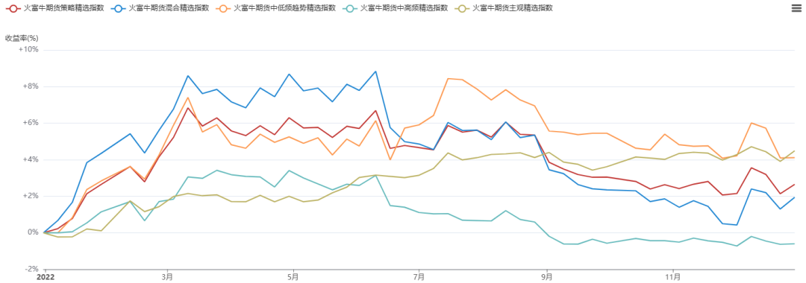
数据来源：火富牛
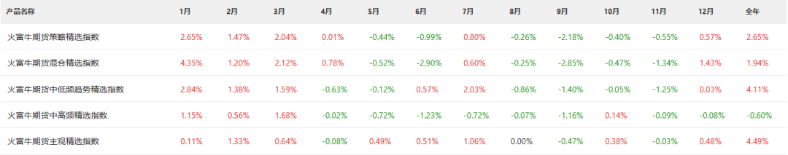
数据来源：火富牛

1.趋势策略：最简单最靠谱
今年趋势策略很好的把握住了两轮市场的升波机会，第一轮是在一季度的地缘政治冲突，商品价格在能源和农产板块的带动下价格大幅上涨。第二轮是在6月中到7月中，市场对于经济衰退的恐慌，纷纷抛售风险性资产，商品价格暴跌了一个月，在这两轮行情中规则式的趋势跟踪策略都实现较高的盈利，与其他的CTA策略类别产生较大的差异化。而后在三四季度的商品无明显趋势方向，商品无序震荡下趋势策略呈现持续磨损的净值表现。
趋势策略类别同质化严重，同涨同跌效应较高，从使用的规则策略上划分并无太大区别，都是去赚取升波环境下商品的 Beta 行情。净值差异更多的体现在不同管理人的仓位管理，波动率权重分配、交易频率、对于市场噪音的过滤做法等。
图40 2022年部分CTA趋势策略产品表现
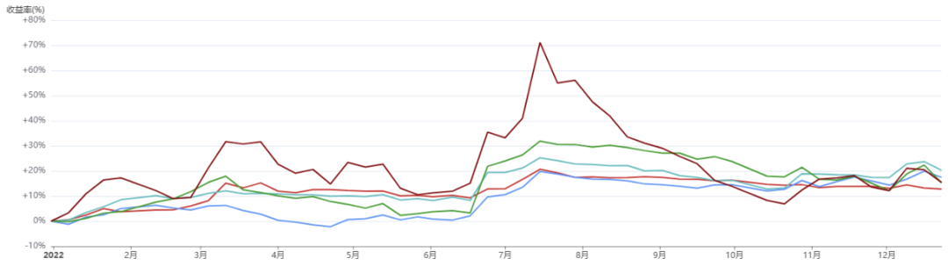
数据来源：火富牛
2.混合策略：走了一轮过山车
2022年上半年混合CTA产品的表现较好，下半年回吐利润，犹如走了一轮过山车。阶段一，一季度的俄乌冲突，能源和粮食危机下，商品市场的多空强弱关系稳定且连续，截面多空策略盈利大幅优于时序。从持仓结构来看，混合策略的构成主要是截面动量、期限结构和基本面策略，最后管理人普遍呈现的持仓结构为多农产空化工的头寸。阶段二，出现在3月9日俄乌冲突爆发到最高点后，商品市场呈现高位宽幅震荡的特征，板块强弱频繁切换导致截面多空策略和趋势类策略在震荡环境下来回止损，基本面类策略也出现较为不适应的表现。阶段三，在6月中旬，弱需求下商品价格暴跌，多数子策略，例如截面动量、基本面策略和期限结构策略共振下跌导致混合产品出现较大回撤。阶段四，下半年混合策略处于一个净值修复阶段。
针对基本面策略，国内构建基本面策略的初衷更多是在策略层面去挖掘低相关的子策略，利用不同的数据来丰富模型，只要低相关且是正期望的子策略就可以加入到模型内。也有一种思路是通过基本面数据去择品种方向，再通过量价策略去交易，基本面更多的是起到辅助作用。常见管理人更多是偏数据出身，并非产业出身，更多是希望构建一套全品种普适的基本面策略，比较缺少针对单品种建模，因为这样耗费时间长、对所有品种都需要理解、策略验证周期长，所以对于基本面策略的尾部风险、回撤、以及失效后的调整就显得尤为被动。而往基本面策略深挖的部分海外派，将基本面框架沿用到国内，做一些本地化改良，板块更偏好有色、贵金属、农产、能源这类国际定价品种。国内基本面管理人更多的会从黑色、化工板块入手。
图41 2022年部分CTA混合策略产品表现
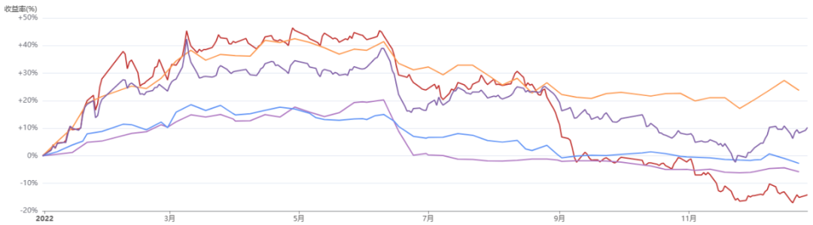
数据来源：火富牛
3.短周期策略：没有惊喜，也没有惊吓
2022年短周期CTA产品的表现较为一般，基本持平。主要受限于以下几方面：1. 今年是一个宏观事件扰动特别大的年份，商品价格频繁的隔夜跳开造成短周期策略的亏损。2.日内数据产生的信噪比较低，预测成功率大幅低于预期水平。3.市场活跃度低迷，持仓量、成交量处于近几年偏低水平。4.往年贡献较多收益的活跃品种，例如动力煤、焦煤、焦炭因为限仓影响无法交易。5.交易成本变大：由于流动性差导致的交易摩擦成本。6.市场微观结构的变化。多重因素导致模型阶段性失效，对短周期管理人的迭代能力是一个非常大的考验。
图42 2022年部分CTA短周期策略产品表现
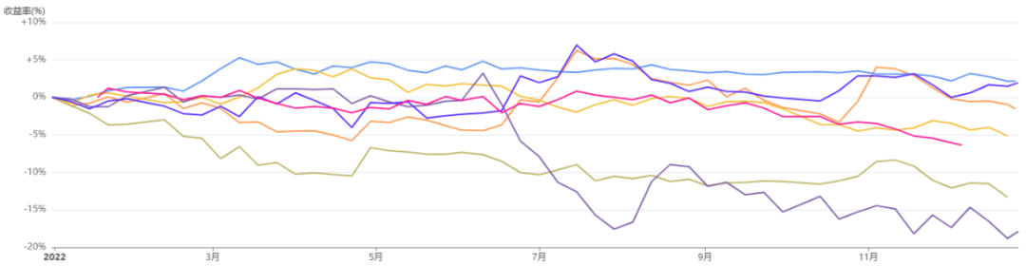
数据来源：火富牛
4.主观策略：与量化策略低相关
主观 CTA 产品在上半年表现较为一般，甚至小幅回撤，上半年价格的推动更多的来自外部的冲击，而不是内部的供需矛盾，在市场情绪高涨之下去赚取产业逻辑的盈利并非主观管理人擅长的领域，下半年逐步开始出现盈利效应，今年主观CTA跟量化CTA策略呈现互补。从盈利节点上来看，当宏观和商品基本面较为一致的阶段主观策略人更容易实现盈利。
从仓位上看，管理人的保证金水平低于往年，全年的交易更偏谨慎，因为持有的套利对 需要承受的波动比往年大很多，亏损原因更多的是风控端的止损而不是逻辑上的误判。仓位低还有一部分原因是交易所对黑色系部分品种的限仓，导致上游品种只能用铁矿石来做交易，造成例如焦化厂利润、钢厂利润等头寸无法正常运行。
期货交易的大环境也在2022年发生比较大的变化，例如目前黑色上的沉淀资金是2015年的2.5倍，15年还是产业资金占多数，产业资金主导的格局逐渐转变为机构资金主导，这导致了一个现象就是黑色品种的走势更多跟随股票在交易预期，产业逻辑一直出现背离。举个具体的例子，在7月时点看10月螺纹表需在250以下，实际上10月最高的表需到了340左右，按理说做空的投机者应该爆亏，但是实际是多头惨败。
此外，机构资金的增多会导致品种间的强弱关系被淡化，这个现象使得在板块内做强弱对冲的收益不断被摊薄，甚至出现倒挂，好比机构资金去做多黑色板块，会在螺纹、铁矿、热卷的主力和次主力合约都去做多，这时产业逻辑出现热卷的基本面特别强，想去做多热卷但不希望承受黑色板块的beta风险，往往会在黑色板块内找一个基本面相对较弱的品种去做空，在今年这种做法盈利效果较差，甚至频繁出现亏损，市场结构的变化加深了主观交易的难度，使得主观管理人也得去改变战略应对大环境的变化。

图43 2022年部分主观CTA产品表现
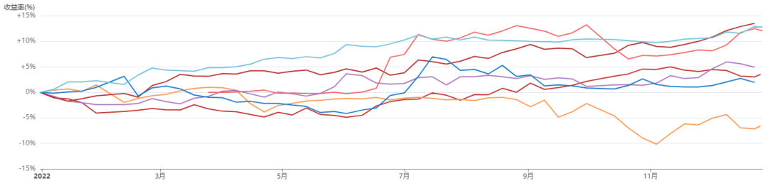
数据来源：火富牛

5.股指策略：今年的危机“Alpha”
2021年的股指市场结构一部分归因于雪球的过量发行，导致股指的日内波动率维持较为温和的水平。传统意义上看，雪球调仓的高抛低吸操作，指数下跌的时候交易商开仓IC，贴水收窄，等到指数上涨后交易商平仓IC，贴水扩大。通过这样交易商高抛低吸的频繁操作会压制指数的波动，不利于股指策略的盈利。
使得2021年股指策略承压运行，股指策略无显著盈利效应，市场淘汰掉一大部分股指策略的管理人，甚至在混合策略内部去剔除股指策略的权重。
然而股指类策略经历较为煎熬2021年后，在2022年1季度市场结构发生变化，随着股票市场大幅下跌，许多雪球结构被打破，股指策略迎来大爆发，20日指数滚动年化波动率多次冲上25%，策略盈利环境大大改善，在指数流畅下跌的交易日实现大幅盈利。从统计的股指策略来看，主要的盈利集中在2022上半年。

图44 2022年部分CTA股指策略产品表现
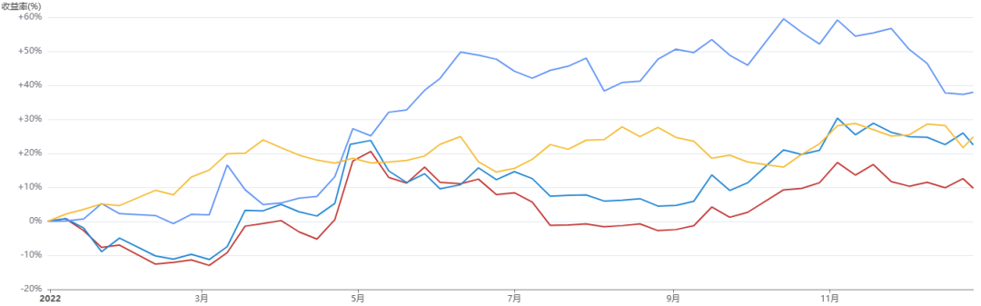
数据来源：火富牛
即使相同策略类型，仓位管理差异会导致净值表现不同。一般来讲，管理人会根据市场波动率情况进行仓位调整，在高波动情况下会降低仓位，在低波动情况下会增加仓位，其目的都是按风险预算来控制持仓风险暴露。从底层管理人保证金使用率来看，大多数管理人在当前市场低波情况下仓位有所增加，但在22年6月中的市场行情结构下，仓位的增加反而扩大了亏损。而在21年的5月和10月份，商品波动率抬升的节点通过仓位管理控制持仓风险暴露可以平滑净值曲线，浮盈减仓可以控制商品冲高回落后的利润回吐。
金融期货板块的交易也会起到差异，原因在于国债期货品种波动率长期维持在非常低的水平，走势与商品期货相关性低，通过品种等波动率的风险控制交易国债期货可以很好的平滑产品净值，起到差异性，从保证金角度上体现国债持仓比例远高于其他品种。上面提及比较多的是在品种上做等波动率处理，也有少部分管理人会按品种的信号下固定的仓位比例，原因是按波动率的方法论建立在单品种过往一段时间的波动率计算，但是波动率的抬升都是非常迅速的，在策略上面的调整显得力不从心，所以品种触发信号后做固定比例的交易。

2.3 2023年CTA策略展望
2022是宏观扰动的大年，多维度的市场冲击对于量化CTA策略是非常有挑战的一年，混合策略坐了一轮过山车，先扬后抑最后净值呈现小幅收涨；短周期策略没有惊喜，也没有惊吓；趋势型策略则把握住了22年的两轮商品行情，领跑所有策略；股指策略在经历较为煎熬2021年后，在22年迎来反弹，成为今年的危机“Alpha”。
展望2023年，海外经济衰退已成定局，商品投机性需求和真实需求均受到抑制；在国内的强预期弱现实下，需要更多地关注国家政策力度，终端弱需求下商品较难出现像近几年的大趋势性行情，情况类似2017年到2019年底的商品市场，市场波动率低位，价格在窄幅振荡，期间波动率放大的持续时间偏短，市场缺少供需产业逻辑或者金融经济力量的驱动，17-19商品市场整体处于相对平衡的状态，行情发展偏产业逻辑主导。
策略方面，2023年建议增配主观套利类策略，增配具有强大产业现货资源和对产业有深刻认知的主观交易团队，因为主观管理人对于基本面的理解较为深刻，呈现出来的手法偏套利，更容易把握到板块内品种的结构性机会。标配趋势策略的权重，中长期来看商品价格始终需要回归到一个合理水平，其中更建议关注全频段的趋势类策略，把握品种多空博弈后的升波机会。混合策略回撤超过半年，从历史来看本轮回撤周期偏长，商品市场波动率处于低位，筑底阶段不建议调整已持有混合策略的权重，量化策略的胜率将逐步回归均值，漫漫长夜之后的黎明值得期待。其中值得注意的是，期限策略类的因子长期呈现温和上涨的表现，但回撤的节点偏快，盈利来源于品种的升贴水收敛。近几年赶上商品上涨行情，盈利过多依靠于黑色上涨，低估策略的尾部风险。在强预期弱需求的大环境下，容易引发商品价格急速下跌，造成期限策略的过度回撤，所以在组合中应注意控制期限策略的暴露。而短周期策略长期来看是一个高夏普策略，但市场结构变换明显，目前边际环境无明显改善，当前节点面临巨大挑战，所以目前配置的性价比较低。股指策略虽然在股市温和上涨环境下表现一般，但在市场急跌下的保护在2022年体现得淋漓尽致，波动率的放大伴随着股指策略的盈利，起到系统性风险的保护，可配置一定权重。
随着品种丰富性的增加，商品期权波动率策略值得关注，在波动率抬升结束后，进行配置，可分散收益来源。通常在波动率高点追加趋势CTA策略是低性价比的选择，因为绝大多数量化CTA都是在波动率抬升的阶段容易盈利，而波动率回落的阶段磨损收益，波动率回落的阶段品种无序震荡，无明显趋势性方向，所以造成交易胜率大幅降低。而商品期权卖波动率策略能够有效的解决上述弊端，实现策略上互补。此类策略需要注意把握升波环境回落后的入场时点。

